**线性结构**

**队列**先进先出

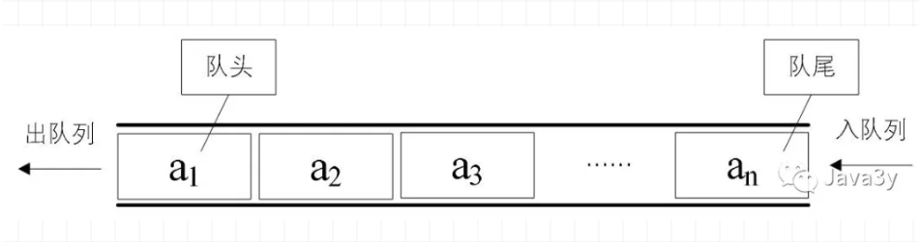

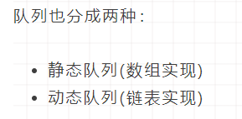

**特点**：队头删除元素，队尾添加元素

**静态队列**：一般做成循环队列

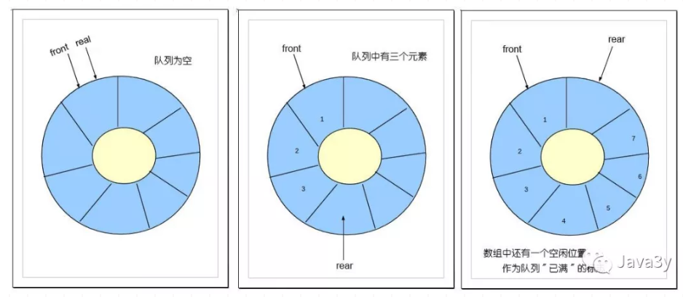**rear指向最后一个元素的后一位，int[6]只能存5个数**

rear=（rear+1)%数组长度

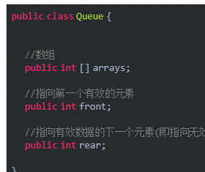

**栈**先进后出

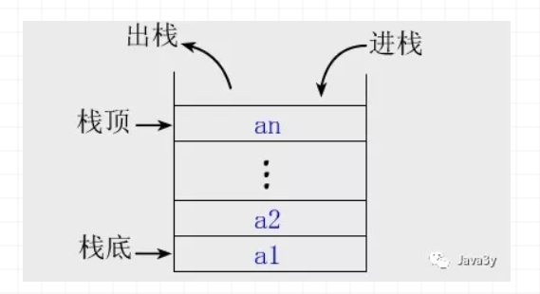

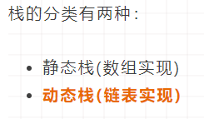

**特点**：头尾指针，在栈顶添加和删除元素

